
15 entreprises => 10 défauts

La force d’une chaine est son maillon le plus faible => tests automatisés pour les fonctions critiques + pour les tests unitaires
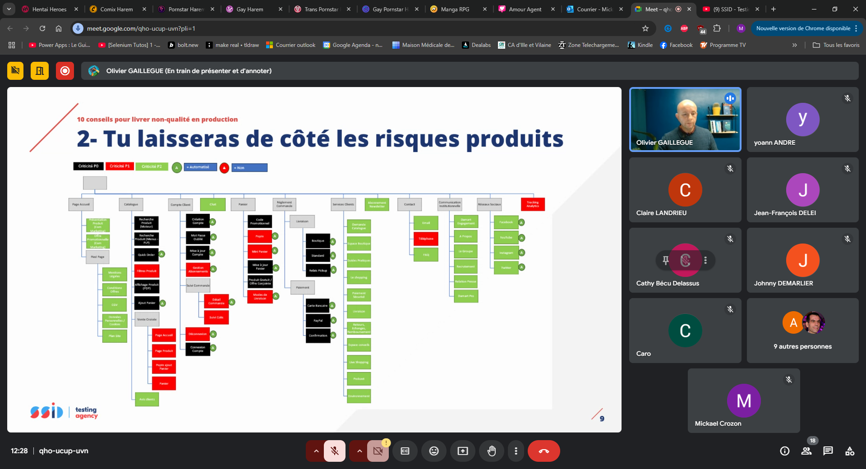
Code couleur des pistes de ski => un rectangle par fonction
Exigences fonctionnelles évasives => Mode silo ou mode process.
- Permet l’organisation des tests de non régression => Planifier et automatiser
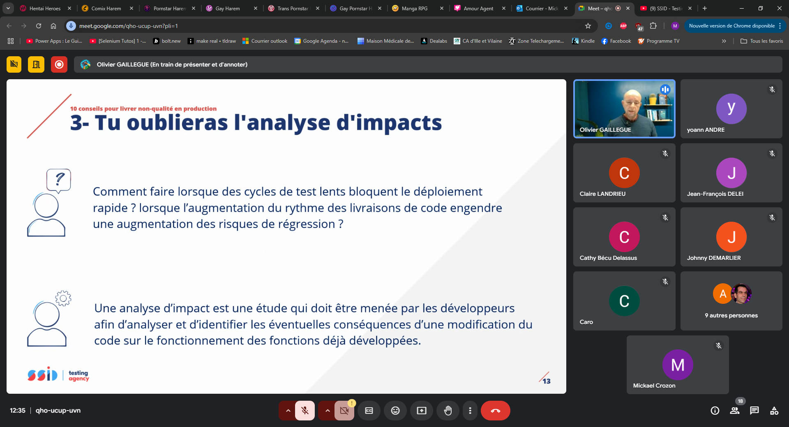
Automatiser et augmenter les testeurs => Tester au bon moment et au bon endroit
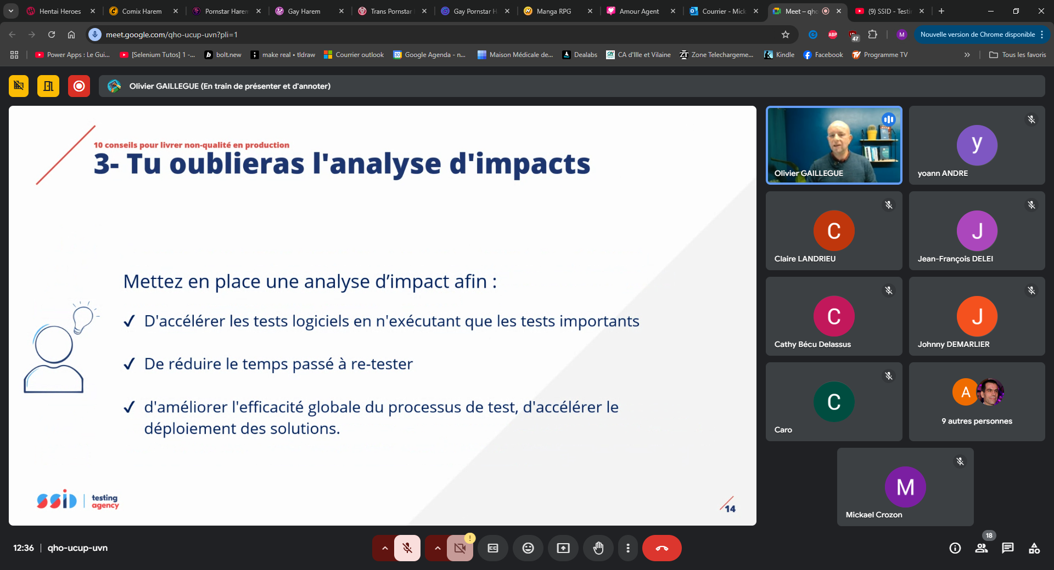
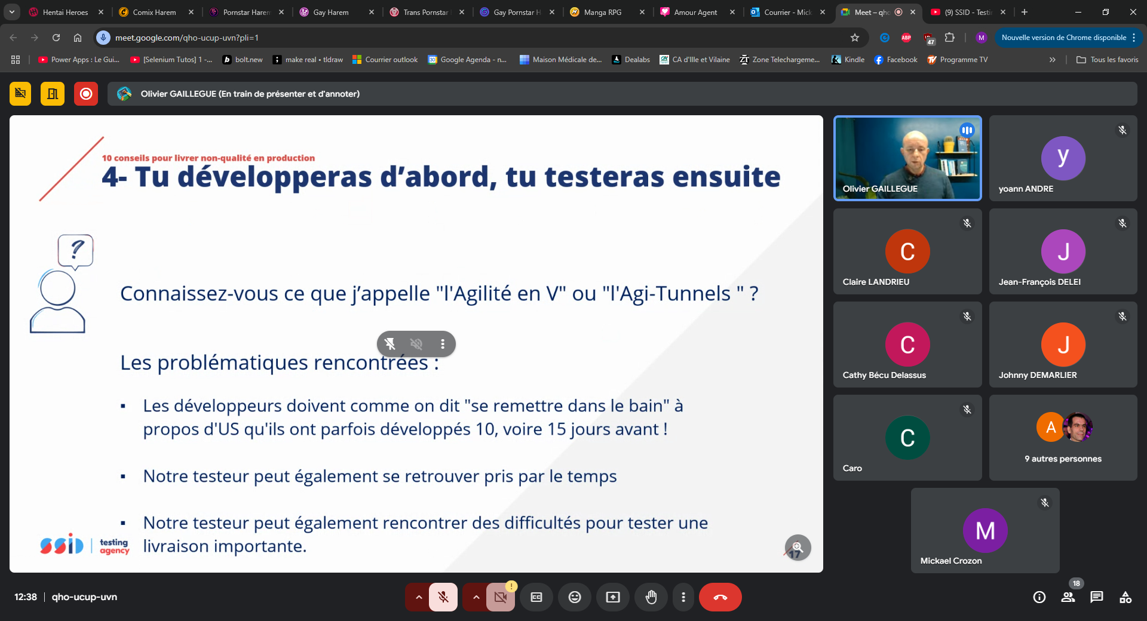

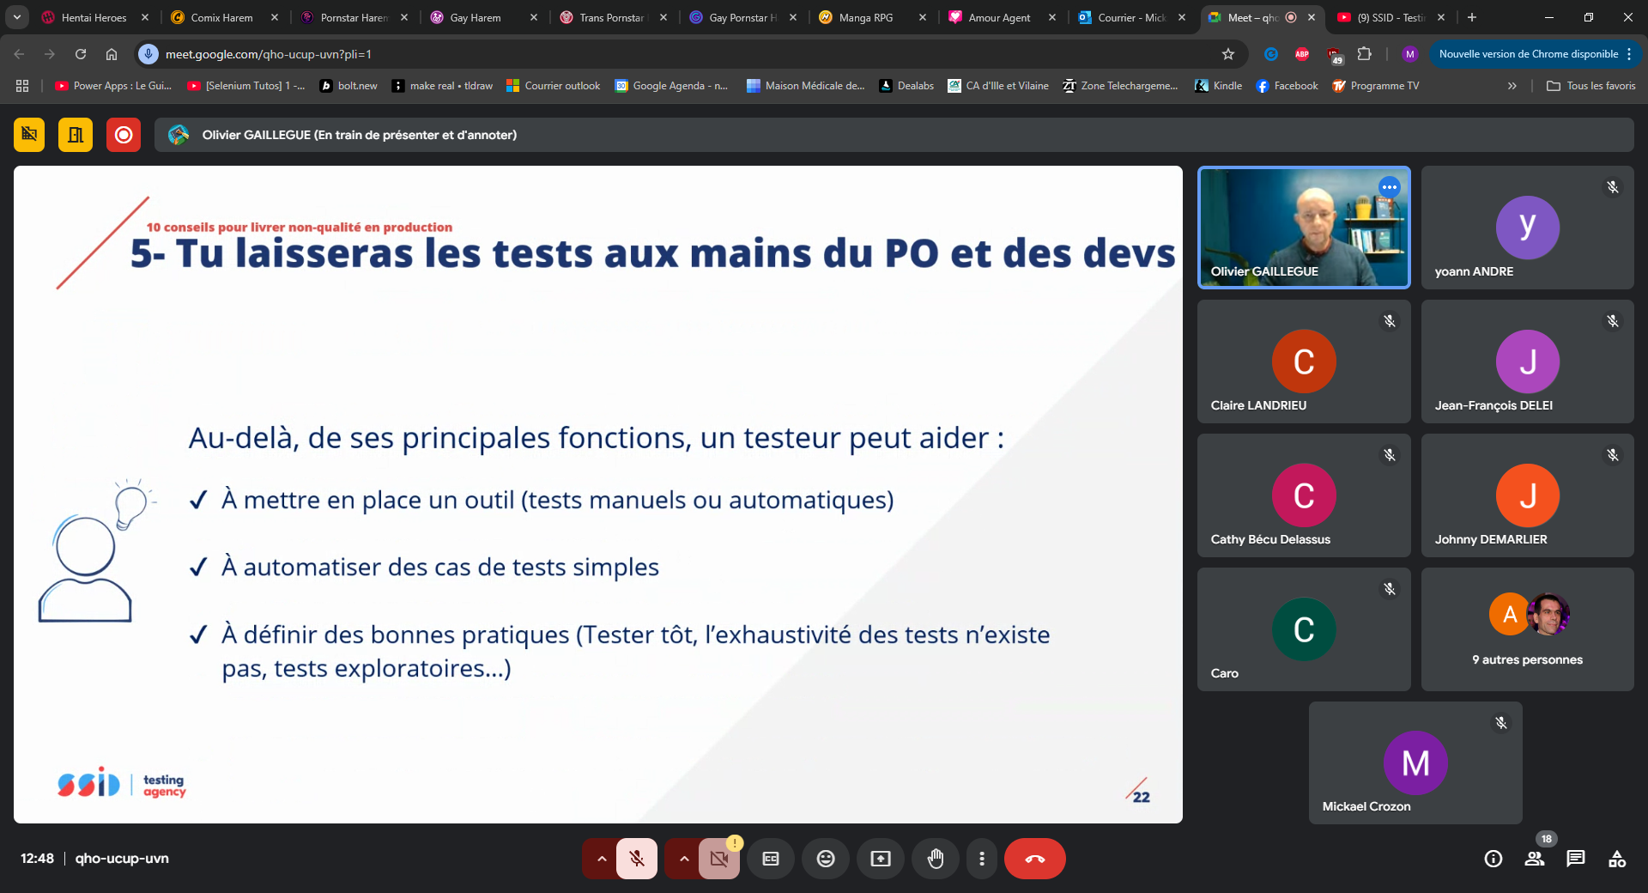
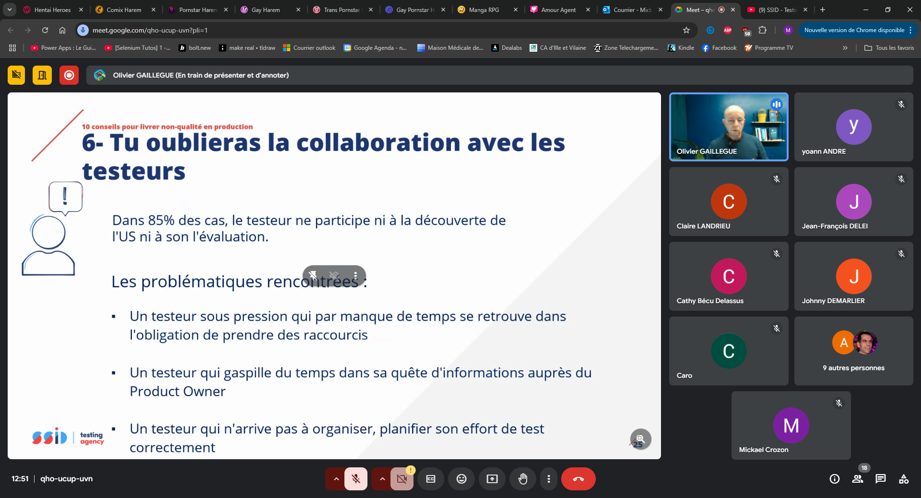



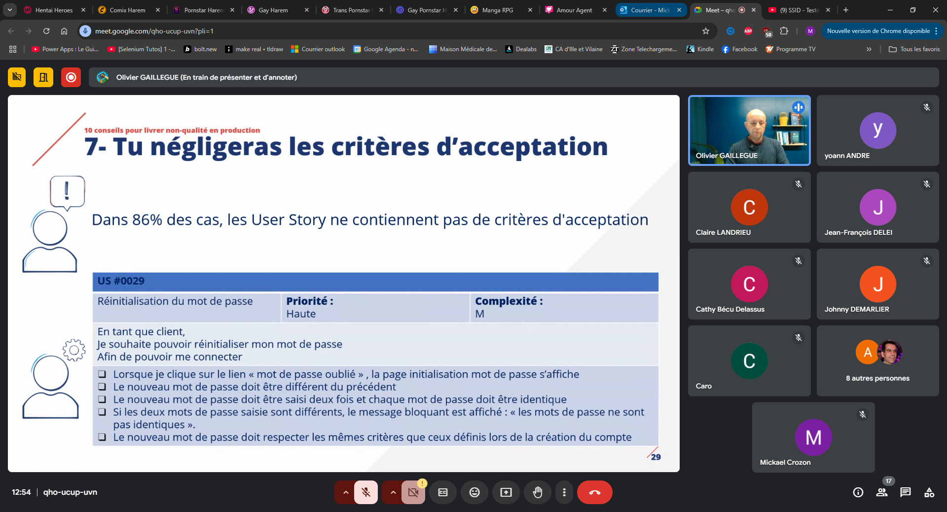
Pas d’US technique => Elle doit être comprise de tous.
Limiter les critères d’acceptation entre 6 et 9 éléments

Ne pas avoir plusieurs outils d’automatisation
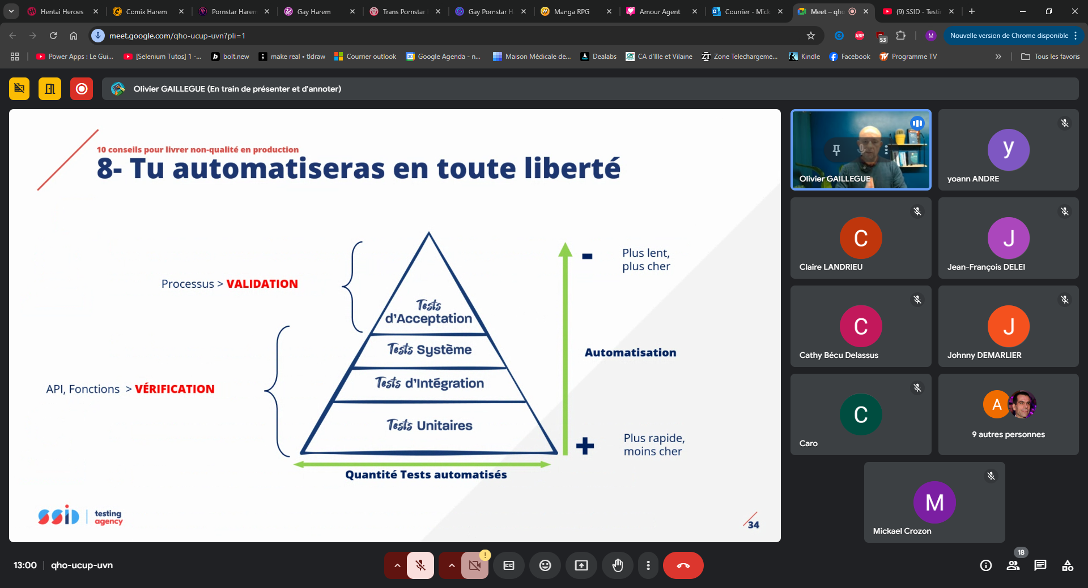
NE PAS COMMENCER PAR LE HAUT
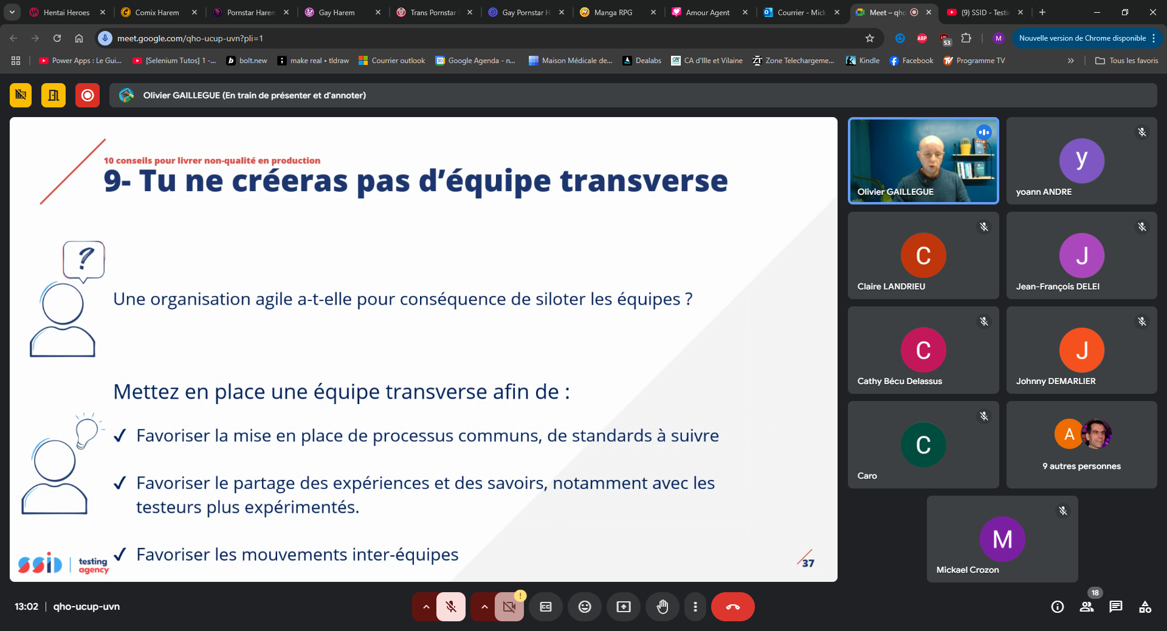
Ca permet de créer des standards
De partager des connaissances et des savoirs
Les processus de gestion de la qualité sont déjà connus
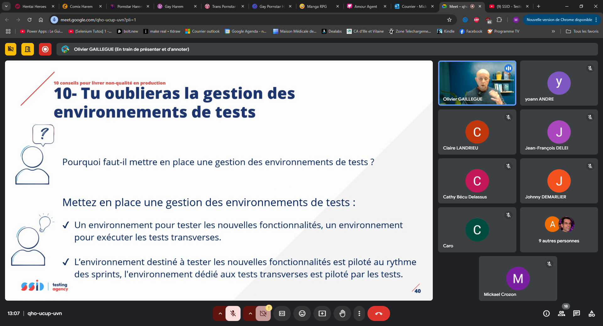

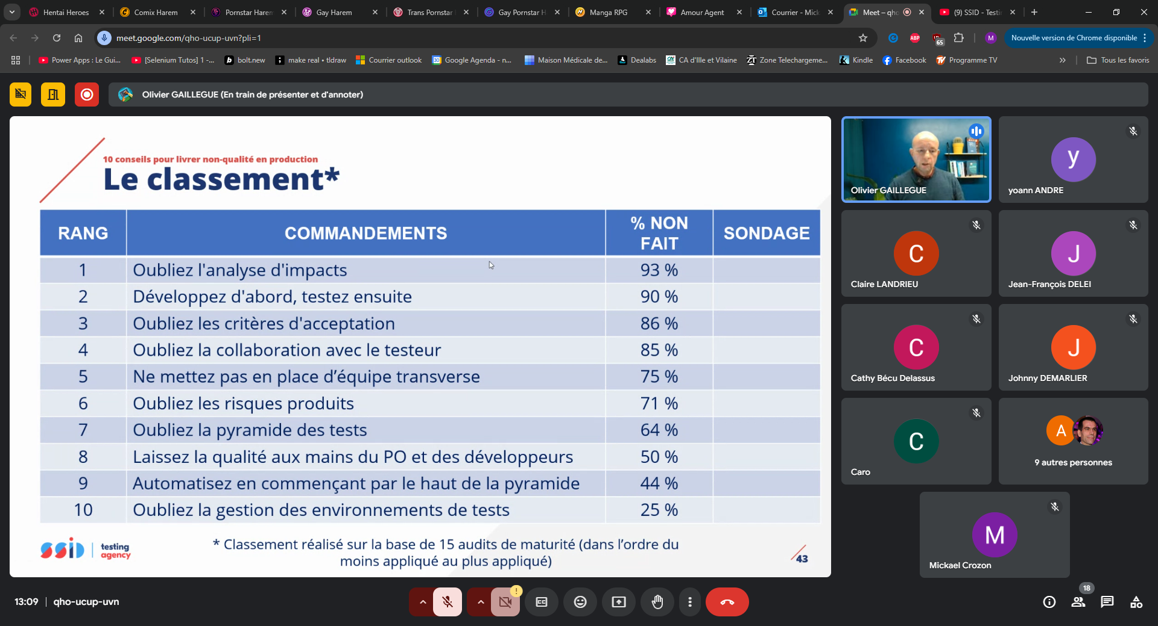
Du plus courant au moins courant
